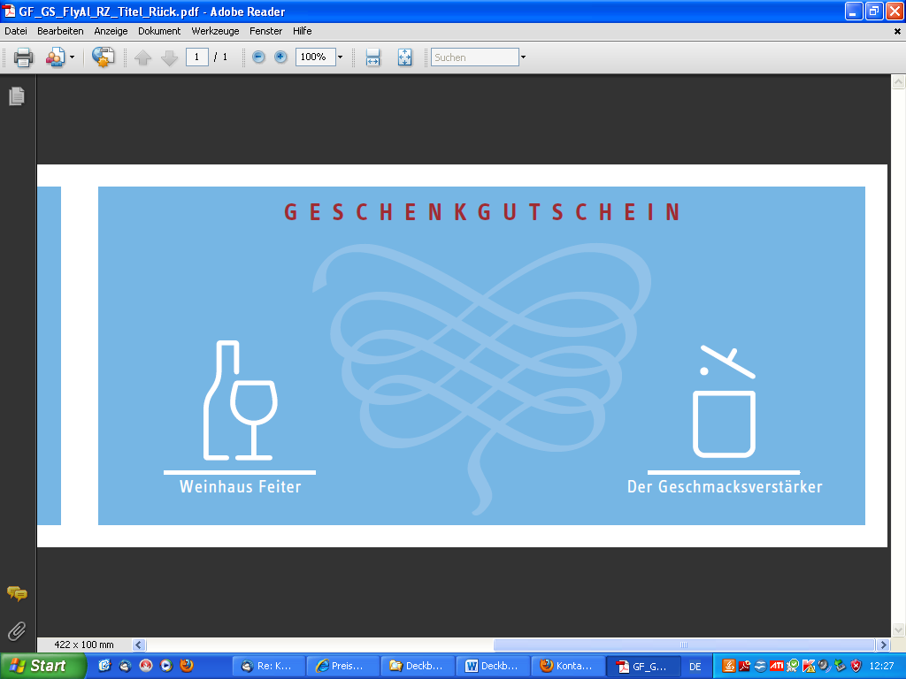

Spanische Tortilla

Kaum ein Gericht ist so typisch für Spanien wie die Tortilla. Sie wird in Spanien zum Frühstück, Mittag und zu Abend gegessen. Die Tapabars sind voll mit Variationen dieser Köstlichkeit. Es gibt sie natural nur mit Kartoffel und Ei, oder mit Paprika, Chorizo, Schinken, Käse usw. Häufig werden sie auch aufgeschnitten und gefüllt z.B. mit Thunfischcreme, Aioli oder gegrillten Paprika. Der Phantasie sind keine Grenzen gesetzt.

Die große Frage ist: Soll die Tortilla mit gekochten oder rohen Kartoffeln zubereitet werden? Es gibt in Spanien beide Varianten. Ich finde jeder sollte beide mal ausprobieren und seinen Favoriten selbst herausfinden. Um gefüllte Tortillas zuzubereiten eignen sich besser Tortillas aus gekochten Kartoffeln, auch lassen sich Tortillas aus gekochten Kartoffeln besser vorbereiten. Darum werden sie häufiger in den Restaurants serviert.

Zutaten
500 g überwiegend festkochende Kartoffel, 4 – 5 Eier, 1 mittelgroße Zwiebel,
2 Knoblauchzehen, Olivenöl, Salz, Pfeffer

Mit gekochten Kartoffeln
Zwiebel und Knoblauch schälen und in kleine Würfel schneiden. In Olivenöl glasig dünsten. Die in Scheiben geschnittenen Kartoffeln zugeben und vorsichtig unterheben. Je nach Geschmack die Kartoffeln braun werden lassen oder auch nicht. In Spanien lässt man die Kartoffeln häufig hell.
Mit Salz und Pfeffer würzen. Die Eier in eine Schüssel schlagen, salzen und mit einer Gabel verrühren. Die geschlagen Eier nun auf die Kartoffel geben. Die Pfanne etwas schütteln damit das Ei zwischen die Kartoffelscheiben läuft. Langsam bei mittlerer Hitze stocken lassen. Nicht umrühren!!
Nun einen passenden flachen Deckel auf die Pfanne legen und die Tortilla auf den Deckel wenden, in die Pfanne gleiten lassen und von der anderen Seite langsam braten bis sie durchgestockt ist.

Mit rohen Kartoffeln
Kartoffel schälen und in dünne Scheiben schneiden. Zwiebel und Knoblauch schälen und in kleine Würfel schneiden. Öl in einer beschichteten Pfanne erhitzen (nicht zu wenig) und alle Zutaten zusammen in die Pfanne geben. Bei mittlerer Hitze, unter gelegentlichem vorsichtigen, wenden braten bis die Kartoffel gar sind. Mit Salz und Pfeffer würzen. Die Eier in eine Schüssel schlagen, salzen und mit einer Gabel verrühren. Die geschlagen Eier nun auf die Kartoffel geben. Die Pfanne etwas schütteln damit das Ei zwischen die Kartoffelscheiben läuft. Langsam bei mittlerer Hitze stocken lassen. Nicht umrühren!!
Nun einen passenden flachen Deckel auf die Pfanne legen und die Tortilla auf den Deckel wenden, in die Pfanne gleiten lassen und von der anderen Seite langsam braten bis sie durchgestockt ist.

